Государственное учреждение «Департамент по обеспечению качества в сфере образования Северо-Казахстанской области Комитета по обеспечению качества в сфере образования
Министерства просвещения Республики Казахстан»

Самооценка
государственного коммунального казенного предприятия «Ясли-сад «Балдәурен» коммунального государственного учреждения «Отдел образования города Петропавловск» коммунального государственного учреждения «Управлениеобразования Северо-Казахстанской области»

г. Петропавловск, 2024
САМООЦЕНКА
государственного коммунального казенного предприятия «Ясли-сад «Балдәурен» коммунального государственного учреждения «Отдел образования города Петропавловска» коммунального государственного учреждения«Управление образования акимата Северо-Казахстанской области»

Общая характеристика

Полное наименование:
«Солтүстік Қазақстан облысы әкімдігінің білім басқармасы»коммуналдық мемлекеттік мекемесінің «Петропавл қаласының білім бөлімі» коммуналдық мемлекеттік мекемесі «Балдәурен»бөбекжай-бақшасы» мемлекеттік коммуналдық қазыналық кәсіпорны.
Государственное коммунальное казенное предприятие «Ясли-сад «Балдәурен» коммунального государственного учреждения «Отдел образования города Петропавловска» коммунального государственного учреждения «Управление образования акимата Северо-Казахстанской области»
Предприятие создано в соответствии с постановлением акимата города Петропавловска Северо-Казахстанской области №1245 от 24 июля 2008 года.
Ясли-сад «Балдәурен» был открыт 28 августа 2008 года. Год постройки здания -2008 год.
2.Форма собственности: государственная
3. Юридический адрес: г. Петропавловск, ул. Победы 13А
4.Телефоны (рабочие): 8 (7152)-47-26-16;8(7152)- 47-25-56
5.Электронный адрес- e-mail: sadbaldauren@mail.ru
6. Соцсети - Инстаграм: baldauren08.sko, Фейсбук: sadbaldauren
7. Наличие сайта ДО, адрес:http://www.new.baldaurensko.kz
8. Руководитель: Дарбаева Мадина Танжарбаевна: образование -высшее «Педагогика и методика дошкольного воспитания и обучения»; магистр «Государственно-общественное управление образованием», общий стаж работы - 42 года, в должности заведующей – 22 года. Приказ «О назначении» № 906 от 31.08.2022 года.
9.Устав государственного коммунального казенного предприятия «Ясли-сад «Балдәурен» коммунального государственного учреждения «Отдел образования города Петропавловска» коммунального государственного учреждения «Управление образования акимата Северо-Казахстанской области» утвержден постановлением акимата Северо-Казахстанской области от 21.08.2021 года
Справка о государственной перерегистрации юридического лица
от 08 января 2021 г.
Уведомление №KZ68RVK00026423о начале осуществления деятельности от 20.01.2021 года.
10. Документ, подтверждающий обеспеченность медицинским обслуживанием: государственная лицензия на занятие медицинской деятельностью с приложением, серия 01425DT от 13.02.2017 года.
11.Попечительский советсоздан по приказу№ 65 от 26.10.2023года.Председатель попечительского совета: Альмагамбетова Лейла Сериковна.
12.Проектная мощность: 320 детей.
13.Язык обучения и воспитания: казахский, русский.
14.Режим работы: с 8.00 до 18.30 (10,5 часовое пребывание детей, 5-дневная рабочая неделя)

2.Анализ кадрового потенциала

Формирование педагогического состава осуществляется в соответствии со ст. 51 п. 1 Закона Республики Казахстан «Об образовании» от 27 июля 2007 года № 319-III.
Деятельность ГККП «Ясли-сад «Балдәурен» осуществляется в соответствии с Типовыми правилами деятельности дошкольных организаций, Уставом дошкольной организации и другими нормативно- правовыми актами Республики Казахстан, регулирующими систему дошкольного воспитания и обучения.
Управление вГККП «Ясли-сад «Балдәурен» строится на принципах единоначалия и коллегиального управления. Формами коллегиального управления дошкольной организацией являются педагогический, методический, попечительский советы.
Структура управления ГККП «Ясли-сад «Балдәурен» включает в себя взаимосвязь деятельности нескольких подразделений, которые тесно взаимодействуют между собой. Администрация ясли-сада в лице заведующей, методистов, заместителя заведующей по АХЧ, медицинской сестры создает благоприятные условия для обеспечения качественного воспитательно-образовательного процесса.(Приложение № 2).
Штат дошкольной организации сформирован в соответствии с Приказом Министерства просвещения РК от 21.07.2023 № 224 «Об утверждении Типовых штатов работников государственных организаций образования».
Личные дела сотрудников дошкольной организации ГККП «Ясли-сад «Балдәурен» оформлены. В опись документов входят личные дела по учету кадров, заявления, трудовые договора, ксерокопии документов об образовании, заверенные нотариально, выписки приказов о приеме на работу, личные карточки на сотрудников, ксерокопии удостоверений о присвоении категории, сертификатов прохождении курсов повышения квалификации и свидетельство о профессиональном обучении, трудовые книжки, справки об отсутствии судимости, должностные инструкции. Должностные инструкции составлены в соответствии с типовыми квалификационными характеристиками. Трудовые книжки и личные дела сотрудников хранятся в соответствии с «Правилами хранения трудовых книжек и личных дел сотрудников». В книге учёта движения трудовых книжек фиксируется оформление и выдача трудовых книжек.
В период самооценки 2023-2024 учебного года ГККП «Ясли-сад «Балдәурен» укомплектован педагогическими кадрами на 100%.Нагрузка у педагогов не противоречит законодательству РК. Воспитатели имеют образование по специальности «Дошкольное воспитание и обучение», узкие специалисты (учителя казахского языка, инструкторы по физической культуре, музыкальные руководители, психолог, логопед, педагог по робототехнике) имеют профильное образование в соответствии с должностью. Педагогический коллектив обеспечивает выполнение содержания дошкольного воспитания и обучения, в соответствии с требованиями ГОСО и Типовой учебной программы.
На момент проведения самооценки количественный и качественный состав педагогического коллектива ГККП «Ясли-сад «Балдәурен» за оцениваемый период отражен в приведенных ниже диаграммах.

Вывод: согласно данным диаграммы, профессиональная компетентность педагогов и их готовность к педагогическим инновациям в условиях обновления содержания дошкольного образования страны имеют положительную динамику.

Сравнительная картина повышения уровня квалификации педагогов за 3 года (2021-2024 гг.) выглядит следующим образом:
количество педагогов, имеющих квалификационную категорию «педагог-исследователь» повысилось на 25%;
количество педагогов, имеющих квалификационную категорию «педагог-эксперт» осталось на прежнем уровне;
количество педагогов, имеющих квалификационную категорию «педагог-модератор» возросло в 4,5 раза.
Инструктору по физической культуре Беженову Е.И., воспитателям Кариповой Г.М., Ильиной А.Р., музыкальным руководителям Каиржанову К.А, Сулейменовой А. присвоены категории «педагог-стажер».
(Беженев Е.И. – удостоверение №131 от 11.09.2023 г., Карипова Г.М. – удостоверение №119 от 27.02.2023г., Каиржанов К.А. удостоверение № 129 от 07.09.2023 г.Ильина А.Р. – удостоверение №130 от 11.09.2023 года, Сулейменова А.С. удостоверение № 133 от 24.10.2023 г.).
Ввиду несвоевременной подачи заявлений на прохождение процедуры аттестации снижены категории педагогов Ибраевой А.Б., Ердавлетовой Б.М., Исимовой Г.О.

ФИО  Дата приема на работу/  стаж работы / Дата выхода из отпуска по уходу за ребенком | Срок действия и номер удостоверения  Дата и срок присвоения категории «Педагог» | Дата сдачи тестирования Результат ОЗП
Ибраева А.Б.  Принята на работу - 18.02.2020 года  Стаж - 15л.3м  Сроки декретного отпуска и отпуска по уходу за ребенком -  02.09.2019-9.11.2020 | 1. Присвоена вторая квалификационная категория, удостоверение №63 от 22.04.2015. Срок действия категории 22.04.2015-31.08.2020.  2. Подано заявление на продление действующей категории на основании п.76 Правил и условий проведения аттестации педагогов до 31.08.2023 года.  3. Присвоена категория «Педагог» на основании ст.126 Правил и условий проведения аттестации педагогов. Удостоверение №127 от 01. 09.2023  4. В январе 2024 педагогом подано заявление на участие в аттестации на присвоение квалификационной категории «педагог-модератор» в 1 полугодии 2024 г | Педагог дважды подавал заявления на категорию «педагог-модератор».  Сертификаты  1) 22.10.2021- 25 баллов,  2) 10.2021 - 22 балла  3)11.04.2023 – 19 баллов  4)17. 04.2023 -17 баллов  Общий результат: не пройден
Ердавлетова  Б. М.  Принята на работу  18.02.2020  Стаж  12л.05м  Сроки декретного отпуска и отпуска по уходу за ребенком  01.08.2017-01.09.2020 года | 1. Присвоена вторая квалификационная категория, удостоверение №49 от 20.08.2014 г. Срок действия категории. 23.05.2014-31.08.2019 года.  2. Подано заявление на продление действующей категории на основании п.114 Правил и условий проведения аттестации педагогов до 31.08.2022 года  3. Присвоена категория «Педагог» на основании ст.52 Правил и условий проведения аттестации педагогов, удостоверение №119 от 01.09.2022  4. В январе 2024 педагогом подано заявление на участие в аттестации и присвоении квалификационной категории «педагог-модератор» в 1 полугодии 2024 г | Педагогом подано заявления на категорию «педагог-модератор».  Сертификаты  1) 11.04.2023 - 16 баллов  2) 20.04.2023 - 16 баллов  Общий результат: не пройден
Исимова Г. О.  Принята на работу  18.02.2020  Стаж  10л.03м. | 1. Присвоена вторая квалификационная категория, удостоверение № 49 от 01.06.2016 г. Срок действия категории 25.05.2016-31.08.2021.  2.Присвоена категория «Педагог» на основании п.122 Правил и условий проведения аттестации педагогов, удостоверение №115 от 01.09.2021  3. В январе 2024 педагогом подано заявление на участие в аттестации и присвоении квалификационной категории «педагог-модератор» в 1 полугодии 2024 г | Педагог дважды подавал заявления на категорию «педагог-модератор».  Сертификаты  1) 28.11.2020 -  27 баллов  2) 28.07.2022 – 29 баллов  Общий результат: не пройден
Примечание: единая дата приема сотрудников связана с несостоявшейся процедурой передачи дошкольной организации в доверительное управление в 2020 году

Заведующая ГККП «Ясли-сад «Балдәурен» Дарбаева Мадина Танжарбаевна имеет квалификационную категорию «руководитель-лидер». Удостоверение№84 от 24.12.2021 года.
За три года количество педагогов, повысивших квалификационную категорию составило 19 человек или 42%.
Проводится системная работа по повышению профессионального мастерства педагогов через различные виды формального и неформального обучения педагогов: корпоративное обучение педагогического коллектива, семинары-практикумы, мастер-классы и дистанционное обучение в ВУЗах. Включение педагогов в активный поиск и применение педагогических инноваций посредством тесного сотрудничества с филиалом АО НЦПК «Орлеу», ЦПМ, ОО «Казроботикс», международного сотрудничества с БДОУ «Центром развития ребенка-детский сад №341» г. Омска РФ. Сотрудничество с д/с «Сядемяке» г. Нарва, Эстонская Республика налажено на основе международного трехстороннего меморандума.
Профессиональная квалификация педагогического коллектива имеет положительную тенденцию развития. Анализ материалов по прохождению педагогами детского сада курсов повышения квалификации, курсов по подготовке и переподготовке кадров, показал положительную динамику роста мотивации и заинтересованности педагогов в повышении профессиональной компетентности. За период с 2021-2024 годы педагоги прошли обучение на курсах повышения квалификации86 раз. Часть педагогов прошли курсовую подготовку многократно. Наиболее востребованные - темы внедрения инноваций и реализации инклюзивного компонента в системе дошкольного образования. Курсы переподготовки прошли 8 педагогов.
Анализ кадровой стабильности показал, что в период 2021-2022, 2022-2023, 2023-2024 учебные годы на работу были приняты – 32 педагога, 22 трудовых договора расторгнуто. Причины увольнений - смена места жительства, выход на пенсию, смена профессии, собственное желание. Нарушений трудовой дисциплины нет. Динамика отрицательная.
Все педагоги систематически, согласно графика, проходят медосмотр в соответствии с приказом № ҚР ДСМ – 131/2020 от 15.10.2020г. (прилагаются: штатное расписание, приложение 2)
Вывод: состав педагогического коллектива полностью соответствует квалификационным требованиям действующего законодательства. Профессиональная компетентность педагогического коллектива имеет положительную тенденцию развития.

3. Контингент воспитанников

Проектная мощность организации -320 детей (14 групп). Основной структурной единицей детского сада является группа. Группы комплектуются по одновозрастной периодизации. Наполняемость групп осуществляется в соответствии с приказом Министра здравоохранения Республики Казахстан от 9 июля 2021 года № ҚР ДСМ- 59.
Прием воспитанников в ГККП «Ясли-сад «Балдәурен» осуществляется в соответствии с Правилами оказания государственных услуг в сфере дошкольного образования, утвержденными приказом Министра образования и науки Республики Казахстан от 19 июня 2020 года № 254 посредством автоматизированного сервиса INDIGO. Комплектование групп в 2021-2022 году проводилось в соответствии с ГОС ДВО п.22 № 604 от 31 октября 2018 года с изменениями от 05.05.2020 года № 182.
В настоящий момент прием воспитанников производится согласно п.24 ГОС ДВО Приказ Министра просвещения Республики Казахстан от 3 августа 2022 года № 348. Взаимоотношения между дошкольной организацией и законными представителями воспитанников регулируются договором, который заключается при зачислении ребенка в дошкольную организацию.
Сроки освоения типовой учебной программы ДВО:
- с 1 сентября по 31 мая – учебный год (период освоения содержания Типовой учебной программы дошкольного воспитания и обучения № 499 от 12.08.2016 года, с изменениями в соответствии с приказом Министра просвещения Республики Казахстан от 14.10.2022 года № 422).
В ГККП «Ясли-сад «Балдәурен» функционируют 14 возрастных групп, из них 11 групп с государственным языком обучения, 3 группы с языком межнационального общения. По возрастному составу это 3 группы младшего возраста, 5 групп среднего возраста, 3 группы старшего возраста и 3 предшкольные группы. Национальный состав возрастных групп очень колоритный. Пропорции гендерного состава воспитанников по группам неравномерные. Воспитанники охвачены текущим медицинским наблюдением, иммунизацией. Профилактические осмотры по возрасту проводятся врачами поликлиники №3.
При поддержке государства, родителям воспитанников из малоимущих семей возмещаются затраты на оплату питания. В настоящий момент, данной государственной поддержкой воспользовались родители 8 воспитанников.
В соответствии с п.10 Типовых правил деятельности дошкольных организаций № 385, в «Ясли-сад «Балдәурен» созданы условия для воспитания и обучения воспитанников с особыми образовательными потребностями с учетом интересов родителей.

Список детей с ООП
( 2023-2024 учебный год)

№ | ФИО | Год рождения | Дата зачисления в ДО | Дата выдачи справки.  ПМПК | Группа
1 | Қайрат Жантөре | 15.08. 2018 | 12.08.2021 | 23.01.2023 | № 12
2 | Сайдахмет Айсана | 27.03. 2018 | 02.07.2021 | 16.02.2023 | № 10
3 | Абдрахманов Камрон | 29.10. 2017 | 02.07.2021 | 21.12.2022 | № 10
4 | Абитов Ердос | 19.03. 2019 | 20.08.2022 | 07.03.2023 | № 14
5 | Капарова Адель | 09.10. 2019 | 04.07.2022 | 19.07.2022 | № 9
6 | Тофан Алсу | 06.08. 2021 | 25.07.2023 | 11.09.2023 | № 2
7 | Жунусов Ерали | 20.12. 2018 | 02.08.2023 | 21.10.2022 | № 8
8 | Төрехан Қазбек | 01.04. 2019 | 05.06.2023 | 15.09.2023 | №14
9 | Тлеутай Айзара | 15.08. 2019 | 12.09.2023 | 09.10.2023 | № 11
10 | Кемелханова Медина | 28.04. 2020 | 30.12.2022 | 20.10.2023 | № 5
11 | Ташетов Саламат | 25.10.2020 | 16.01.2023 | 01.11.2023 | № 5

Однако исполнение пп.2п.10 Типовых правил деятельности дошкольных организаций № 385при комплектовании возрастных групп при наличии в группе воспитанников с особыми образовательными потребностями стало невыполнимым. Справки ПМПК получены родителями детей с ООП после зачисления в «Ясли-сад «Балдәурен».
Государственный образовательный заказ размещен на основании приказа КГУ «Отдел образования города Петропавловска» КГУ «Управление образования акимата СКО» № 363 от 25.12.2023 на сумму 257580тыс.тг. и №361 от 25.12.2023 на сумму 1827тыс.тг. (418спец.) на 320 мест. (скан копия прилагается)
Вывод: возрастные группы в дошкольной организации формируются к началу учебного года с учетом возраста детей, достигших полных лет на календарный год. Сроки освоения Типовой учебной программы ДВО до приема воспитанников в 1 класс соблюдаются. (Данные о контингенте воспитанников в приложении 3)

4. Учебно-методическая работа

Организованная учебная деятельность в 2021-2022, 2022-2023, 2023-2024 учебные годы осуществляется в соответствии с действующим законодательством.

№ | Учебный год | Нормативная база
1 | 2021-2022 учебный год | Государственные общеобязательные стандарты образования всех уровней образования https://adilet.zan.kz/kaz/docs/V1800017669  Типовые учебные планы дошкольного воспитания и обучения Республики Казахстан https://adilet.zan.kz/rus/docs/V1200008275  Типовые учебные программы дошкольного воспитания и обучения https://adilet.zan.kz/rus/docs/V1600014235/history  Типовые правила деятельности организаций образованиясоответствующих типов https://adilet.zan.kz/rus/docs/V1800017657
2 | 2022-2023 учебный год | Государственные общеобязательные стандарты образования всех уровней образования https://adilet.zan.kz/kaz/docs/V1800017669  Типовые учебные планы дошкольного воспитания и обучения Республики Казахстан https://adilet.zan.kz/rus/docs/V1200008275  Типовые учебные программы дошкольного воспитания и обучения https://adilet.zan.kz/rus/docs/V1600014235/history  Типовые правила деятельности организаций образования соответствующих типов и видов https://adilet.zan.kz/rus/docs/V1800017657
3 | 2023-2024 учебный год | Государственный общеобязательный стандарт дошкольного воспитания и обучения https://adilet.zan.kz/rus/docs/V2200029031  Типовые учебные планы дошкольного воспитания и обучения Республики Казахстан https://adilet.zan.kz/kaz/docs/V1200008275  Типовые учебные программы дошкольного воспитания и обучения https://adilet.zan.kz/kaz/docs/V1600014235  Типовые правила деятельности дошкольных организаций https://adilet.zan.kz/kaz/docs/V2200029329

Деятельность коллектива в 2021-2022 учебном году отличает многоплановость. Годовые задачи, стоящие перед педагогическим коллективом на 2021-2022 учебный год, обозначены следующим образом:
1.Развитие навыков общения дошкольников через игровые методы и приемы.
2. Формирование этнокультурной компетентности дошкольников по средством обучения казахской национальной игре «Асық» .
В рамках реализации первой годовой задачи проведены тематические семинар-практикумы «Игры и упражнения для развития речи детей», методический диалог на тему «Подвижные игры как средство формирования навыков общения дошкольников со сверстниками», педагогический ринг - «Современные технологии речевого развития», консультации и беседы с педагогами «Как можно общаться без слов», «Скажи вежливое слово». Кульминационным моментом в работе с родителями воспитанников стала ярмарка «Театрализованные семейные игры». На педагогическом совете "Формирование навыков общения дошкольников через игру» рассмотрены итоги мониторинга качества знаний воспитанников, итоги тематического контроля «Состояние работы с детьми по вопросам речевого развития», посещение ОУД, мониторинга развития умений и навыков воспитанников.
Реализация второй годовой задачи «Формирование этнокультурной компетентности дошкольников по средством обучения казахской национальной игре «Асық» объединила три поколения в семьях воспитанников. Представители старшего поколения демонстрировали свои умения в разных вариантах древнейшей казахской национальной игры «Асык». Родители воспитанников стали активными помощниками в создании игрового фонда, асыки собирали группами.
Игра «Асык» - национальное наследие казахского народа. В декабре 2017 года казахская игра «Асык» вошла в репрезентативный список нематериального культурного наследия человечества ЮНЕСКО. На базе дошкольной организации был проведен городской турнир по игре «Асык ату».
На 2022-2023 учебный год перед педагогическим коллективом поставлены следующие годовые задачи:
1.Повышение индекса здоровья детей дошкольного возраста через интеграцию здоровьесберегающих технологий;
2.Использование художественной литературы как средства развития связной речи дошкольников;
3.Формирование конструктивных навыков у детей старшего дошкольного возраста с применением основ занимательной инженерии.
В целях реализации годовых задач организованы три творческие микрогруппы педагогов. В рамках первой годовой задачи реализован ряд инновационных решений - единый день утренней зарядки(родители всех возрастных групп в этот день проводят утреннюю зарядку), медицинский скрининг воспитанников старших групп. Творческой группой в составе педагогов и медработников разработан CHEK-лист на каждого ребенка, в него внесены данные скрининга.
Комплекс месячных стоматологических мероприятий, направленных на выявление, профилактику и лечение патологий зубов и десен, способствовал укреплению организма дошкольников. В рамках месячника проведены консультации для родителей «Польза своевременной санации полости рта ребенка», для дошкольников организован цифровой курс профилактической гигиены зубов.
После реконструкции бассейн снова открыл свои двери для дошкольников: воспитанники 11 групп получили возможность заниматься плаванием. Голубая гладь бассейна открыта для маленьких пловцов с ООП. Интеграция здоровьесберегающих технологий способствовала повышению индекса здоровья воспитанников.
В рамках реализации второй задачи проведен педагогический совет по теме «Внедрение педагогических технологий развития связной речи как условие развития речевых способностей дошкольников». Яркими результатами работы по созданию предметно-развивающей среды стало открытие «Книжкиного дома» (библиотека) и этнографического мини-музея казахского народа. Социальными партнерами коллектива стали специалисты областной детской библиотеки и областного общества «Қазақ тілі қөғамы».Оформлена тематическая цифровая AR-фотовыставка с дополненной реальностью. Международное сотрудничество с д/с «Сядемяке» г. Нарва, Эстонии позволило повысить уровень профессиональной компетентности педагогов благодаря онлайн участию в совместных мероприятиях.
Актуальность внедрения STEM-обучения в воспитательно-образовательный процесс дошкольных организации продиктована временем. Педагогический совет «Формирование конструктивных умений у детей старшего дошкольного возраста через использование азов занимательной инженерии» определил ориентиры деятельности творческой микрогруппы педагогов. Открытие лаборатории занимательной инженерии позволило формировать представления дошкольников о программировании, о сборке простых роботов по схемам, о дистанционном и автоматическом управлении роботами и спортивной робототехнике.
Консультативная помощь Президента ОО «КазРоботикс» Жекеевой А.А. способствовала успешным шагам детско-семейных команд дошкольной организации в робототехнических конкурсах «Robobalan», на областном и республиканском уровнях. На каждый конкурс участники разрабатывали Инженерный Журнал своего проекта. Арена международного Фестиваля технического творчества «АВТОФЕСТ 2+» стала плацдармом и для педагогов. В результате проведения данных форм работы накоплен обширный теоретический и практический материал, представляющий возможность его применения в педагогической деятельности.
Государственный общеобязательный стандарт дошкольного воспитания и обучения от 03.08.2022г № 348 определяет требование: создание социально-психологических и педагогических условий для воспитания и обучения детей с ООП. Членами службы психолого-педагогического сопровождения в составе педагога-психолога, логопеда, педагога Монтессори, инструктора по плаванию, учителя казахского языка осуществляется индивидуализация процесса обучения, создание благоприятного социально-психологического климата в детском коллективе. Своевременно оказывается квалифицированная помощь детям с ООП.
Для оказания качественной помощи детям с ООП большое внимание уделяется созданию безбарьерной развивающей среды. Организован семинар-практикум совместно со специалистами КГУ «Областная психолого-медико-педагогическая консультация» на тему «Психолого-педагогическое сопровождение детей с ООП в условиях детского сада». Педагоги прошли корпоративное обучение, чтобы грамотно сопровождать инклюзивный образовательный процесс. Сегодня каждый из них обладает компетенциями для работы с детьми, имеющими особые образовательные потребности. Оборудована «Нейротренажерная студия», отведен специальный день для занятий плаванием детей с ООП.
Участие педагогического коллектива в работе городской экспериментальной площадки содействовало повышению его методической компетентности. Эксперимент проводится в рамках реализации Модели развития дошкольного воспитания и обучения. Основание - приказ КГУ «Отдел образования г. Петропавловска» КГУ «Управление образования акимата Северо-Казахстанской области» № 306 от 26.09.2022 года «Об организации экспериментальных площадок в дошкольных организациях г. Петропавловска». Научный консультант нашей экспериментальной площадки - руководитель АО «НЦПК «Орлеу» по СКО» Альмагамбетова Лейла Сериковна, кандидатом педагогических наук. Совместно реализованы ряд тематических образовательных Sprint-ов.
Реализация эксперимента«Образовательное пространство высокого качества как средство развития детской инициативы» стала импульсом к эффективному исполнению годовых задач. В эксперименте участвовали воспитатели всех возрастных групп, узкие специалисты.
Цели эксперимента достигнуты: трансформирована предметная среда дошкольной организации в живой обучающий экран. В каждой возрастной группе созданы зоны эмоционального комфорта и условия для развития детской инициативы в образовательном пространстве нового качества.
Результаты І-го года эксперимента:
- повышение профессионально-педагогической компетентности педагогов по теме эксперимента. Корпоративное курсовое обучение педагогов по теме «Организация исследования Lessonstadu в дошкольной организации» позволило квалифицированно вести наблюдения за инициативой дошкольников в игровой и организованной деятельности.
- сформирована полноценная экспериментально обоснованная обучающая среда для воспитанников всех возрастных групп, где функционируют «думающая стена», «сенсорная зона», «интерактивный потолок», обучающие настенные панели, «креативный пол»;
- созданы рекреационные образовательно-игровые зоны для развития детской инициативы такие как «Этнографический мини-музей казахского народа», «Книжкин дом», «Шахматный кабинет», «ЦифроваяAR-фотовыставка с дополненной реальностью», «Нейротренажерная студия», лаборатория занимательной инженерии, кабинет М. Монтессори;
- осуществлены практические изменения в научно-методическом сопровождении педагогов инклюзивного образовательного процесса;
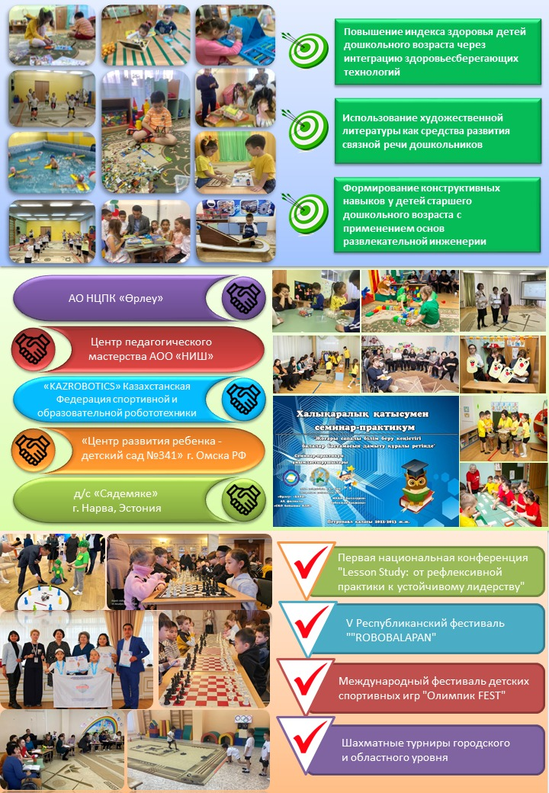
по итогам эксперимента проведен областной семинар-практикум с международным участием «Образовательное пространство высокого качества как средство развития детской инициативы»
- детская инициатива реализована во многих масштабных международных проектах: І-ый международный фестиваль детских спортивных игр «Олимпик Fest», фестиваль десткого технического творчества «АвтоФест 2+», в V-ом юбилейном конкурсе по дошкольной образовательной робототехнике республиканского уровня «Robobalapan 2023», областной конкурс «Эколята-дошколята», областное первенство по шахматам.
ГККП «Ясли-сад «Балдәурен» является базой АО «НЦПК «Орлеу» по СКО» для проведения ВПЗ (выездных практических занятий) в рамках курсов повышения квалификации. Педагоги я/с «Балдәурен»имеют возможность транслировать свой лучший опыт: активное участие педагога в просветительской деятельности предотвращает стагнацию в профессии.
Организованная учебная деятельностьв 2023-2024 учебном году осуществляется в соответствии с годовыми задачами;
1. Повышение индекса здоровья детей дошкольного возраста через интеграцию здоровьесберегающих технологий.
2. Использование инновационных приемов в деятельности Книжкиного Дома (детской библиотеки) для развития связной речи дошкольников.
3. Организация игровой среды STEM в образовательном пространстве детского сада, направленной на развитие конструктивных навыков детей
С начала учебного года проведены три педагогических совета, формы их проведения инновационные. В форме деловой игры проведен первый педсовет на тему«Применение здоровьесберегающих технологий в воспитательно-образовательном процессе». Педсовет №2 «Внедрение инновационных технологий в деятельность детской библиотеки как условия развития речи дошкольников»проведен в форме творческой мастерской, педсовет «Формирование конструктивных навыков у детей старшего дошкольного возраста на основе интеграции возможностей образовательных STEM-наборов» проведен в форме аукциона педагогических идей. Игровая деятельность в дошкольной организации является неотъемлемым элементом содержания и организации воспитательно-образовательного процесса. При реализации годовых задач эта педагогическая аксиома соблюдается.
Реализацию первой годовой задачи члены творческой группы педагогов дополнили новыми паттернами. Реализуя новые паттерны, дополнили материальную базу бассейна универсальными плавательными досками, нарукавниками, кругами для плавания, мячами, базу спортивного зала - обручами, скакалками, дополнительной шведской стенкой.
Педагогами разработаны ряд творческих проектов. Одним из ярких проектов практической направленности является «Чайная наука для любознательных малышей». В содержание педагогического кейсавходят две задач:
1) формирование педагогом практических навыков и умений у дошкольников посредством проведения совместной экспериментальной и исследовательской деятельности;
2) включение в образовательный процесс детской деятельности по экспериментированию, формирования представлегний особенностей малых научных исследований, решения ситуационных задач для формирования естественнонаучной грамотности дошкольников.
Процесс посадки семян иван чая, мелиссы, мяты до производства груануллированного и листового травяного чая, проведение экспертизы чая с использованием электронного микроскопа до проведения опытов по определению примесей в пакетированном чае с магазинных полок - выполняли старшие дошкольники.
На областном этапе Панорамы педагогических идей 2023 проект «Страна голубогоЛайфстайла» вошел в тройку лучших: творческая группа педагогов стала обладателем диплома ІІ степени.
В рамках реализации второй годовой задачи педагоги, используя методику работы с картами Проппа, смогли разработать игровые пособия по мотивам казахских народных сказок. Карточки, состоящие из символов и иллюстраций, по которым дети узнают события и эпизоды сказки, помогают им легко усваивать содержание сказки.
Используемое в работе «Книжкиного Дома», инновационное движение «Буккроссинг» укрепило родительско-детские отношения и способствует формированию у детей интереса к чтению, книге. Процесс обмена книгами, в том числе и семейными, создает уникальную среду, обеспечивающую доступность к книгам путем вовлечения родителей, детей и педагогов. Буккроссинг помогает возрождать традиции семейного чтения.
В деятельности Книжкиного Дома проводятся проактивные экусурсии, где гиды сами дошкольники. Наиболее любимая экскурсияв зоологический мини-музей, которая проводится при активном участии гостей. Цифровое задание «Юный археолог» - экзамен для гостей.
Лаборатория занимательной инженерии – STEM-среда, предполагающая сочетание теории и прикладных навыков детей. Совместная работа педагога с детьми - разработка проектов по тематике технического фестиваля «Robobalapan».Наглядная демонстрация роботов, созданных руками детей на основе схем, позволяет старшим дошкольникам понимать значение датчиков света, звука и расстояний, контроллеров для управления работой моторов, сервоприводов для приведения робота в движение, шаговых двигателей…
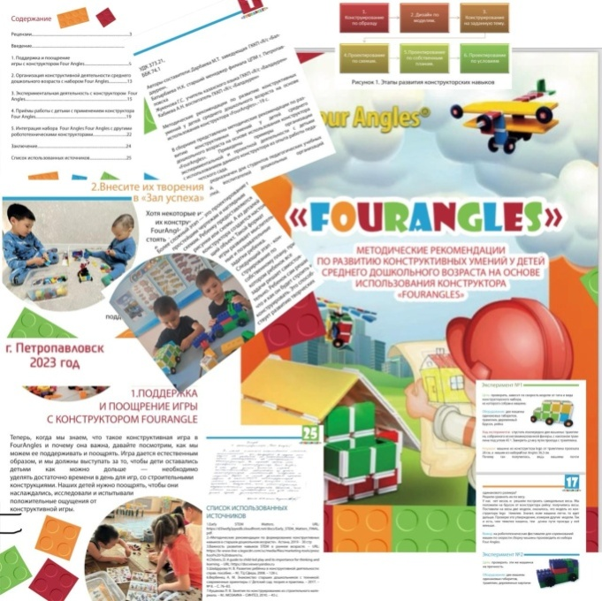
Испытание каждого собранного робота на полигоне, проба сил в спортивной робототехнике в Robogolfи Кегельринг, создание динамической игрушки из подручных материалов помогают детям думать нестандартно и приходить к оригинальным идеям, решать проблемы творческим способом. Участвуя в фестивалях и конкурсах по робототехнике, наши воспитанники смогли покорить робототехнические Олимпы «Robobalapanа», «AVTOФЕСТ 2+».В этом учебном году было разработаны «Методические рекомендации по развитию конструктивных умений у детей среднего дошкольного возраста на основе использования конструктора «FOURANGLES». Методические рекомендации являются итогом сотрудничества с отечественными производителями набора «FOURANGLES». Конструктор сертифицирован. Сертификат CT КЗ подтверждает казахстанское производство. Отличительной чертой методического пособия является комплексный характер подачи материала. Рецензии отечественных и зарубежных ученых, солидарных в высокой практической значимости конструктора, акцентируют внимание на его значительный образовательный потенциал.
На республиканском научно-практическом семинаре «Важность дошкольного воспитания и образования в контексте технического и творческого мышления» в г. Алматы состоялась презентация конструктора «FOURANGLES». Методические рекомендации по использованию конструктора Дарбаевой М.Т. были представлены педагогической общественности г. Алматы. Работа педагогического коллектива получила высокую оценку коллег и руководителя информационно-аналитического центра Института раннего развития МП РК Тюлебаевой Гульмиры Кайратовны.
Впервые I-ая Национальная конференция «Lesson Study: от рефлексивной практики к устойчивому лидерству» прошла 27–28 апреля 2023 года, в Астане. В масштабном мероприятии приняли участие более 500 педагогов со всех уголков страны, среди них воспитателей ДО- 9%. Творческая группа педагогов я/с "Балдәурен" - единственные представители системы дошкольного образования страны, ставшие обладателями диплома ІІІ степени в конкурсе постеров "Недетские исследования в детском саду".Тема представленного постера «Организация в образовательном пространстве детского сада игровой STEAM-среды , направленной на развитие конструктивных умений детей».
Педагогический коллектив, адаптируя учебные программы для детей с ООП, индивидуализировал процесс обучения и оценки достижений детей с особыми образовательными потребностями. Коррекция умений и навыков детей с ООП, организация деятельности с учетом их индивидуальных особенностей развития, способствуют созданию атмосферы эмоционального комфорта. В рамках интегрированного обучения, совместно со сверстниками дети с ООП вступают в равноправное партнерство в различных видах игровой деятельности. Экстернальная интеграция способствует развитию детей с ООП в социальной среде, сверстникам - понимать и принимать различия между людьми.
Психолог Жолмуханова Анар Балтабаевна активно использует разные виды нейротренажеров (доска Бельгоу, межполушарные доски, балансиры, лестница координационная) для мозжечковой стимуляции и межполушарного взаимодействия у детей с ООП.
В расписании плавательного бассейна выделена пятница, как день индивидуальной и тандемной работы с детьми с ООП. Инструктор по плаванию Сатыбаев С.М и медсестра бассейна Нугуманова Г.А. особое внимание уделяют состоянию здоровья детей. Плавание помогает детям с ООП улучшить координацию движений, развить внимание и реакцию, является существенным фактором коррекции и компенсации нарушенных функций.
Результаты ІІ-го года реализации эксперимента«Образовательное пространство высокого качества как средство развития детской инициативы»: созданы рекреационные образовательно-игровые зоны«Зоологический мини-музей», «Территория Почемучек», «Лего Академия», «Автогородок», Зона науки и исследований», проведен городской семинар «Интеграция детской инициативы, любознательности и движения – путь к познанию мира».
Вывод: рабочие учебные планы и организованная деятельность соответствуют требованиям ГОСДВО и ТУП. Образовательная деятельность осуществляется в соответствии с Типовой учебной программой и адаптированной программами для детей с ООП. Строго соблюдаются Типовые правила деятельности дошкольных организаций. Результаты мониторинга достижений воспитанников с учетом возраста детей используются при планировании индивидуального развития каждого воспитанника.

5. Учебно-материальные активы

ГККП«Ясли-сад«Балдәурен» расположено в отдельно стоящем,двухэтажномздании, построенном по типовому проекту.
Общая площадь здания составляет –3723 кв. м, площадь застройки – 2505,8 кв.м., основная площадь – 2223,5 кв.м., площадь нежилых помещений – 1499,5 кв.м.

Здание оборудовано системами центрального отопления, энергоснабжения, водоснабжения, канализации. Здание оснащенопороговой пожарной сигнализацией. Речевое оповещение автоматическое (обслуживание осуществляет ИП «СК-Тема», договор № 13 от 15.01.2024 год). Система видеонаблюдения состоит из 49 цифровых внутренних видеокамер и 15цифровых наружных. Камеры подключены к ЦОУ (обслуживание осуществляет ТОО «Аскет» договор №12 от 17.01.2024 год). Территория дошкольной организации контролируется системой видеонаблюдения в соответствии с требованиями к организации антитеррористической защиты объектов, уязвимых в террористическом отношении.
В целях обеспечения антитеррористической безопасности дошкольная организация оснащена тревожными кнопками – 1 стационарной, 14 брелоками (обслуживание осуществляет ТОО «Мост Безопасности», договор № 14 от 15.01.2024 год). На 6 входных группах и входе на территорию дошкольной организации установлена система контроля управления доступом со встроенными считывателями карт(СКУД).
В саду имеются необходимые средства пожаротушения: огнетушители ОПУ-5 в количестве 38 штук, пожарный щит с оборудованием. Имеется 16 эвакуационных выходов, в том числе 4 стационарные пожарные лестницы (определение прочности всех стационарных наружных пожарных маршевых лестниц проведено по договору № 53 от 18.10.2021г.)
В соответствии с Приказом Министра образования и науки Республики Казахстан от 30 марта 2022 года №117 « Об утверждении инструкции по организации антитеррористической защиты объектов, уязвимых в террористическом отношении, МОН РК и объектов, уязвимых в террористическом отношении, осуществляющих деятельность в сфере образования и науки», воспитанники дошкольной организации находятся под защитой специализированной охраны. Охрану осуществляет ТОО «Шериф», договор № 1 от 02.01.2024 года.
Площадь земельного участка составляет – 1,0072 га. Кадастровый номерземельного участка № 15-234-003-1783.Технический паспорт на недвижимость(инвентарный номер № -517 Литер А от 27.08.2008 г.) и государственный акт на землю (запись № 1818 от 12.11.2018г.) имеются.
Санитарно-техническое состояние здания соответствует санитарным нормам. Санитарно-эпидемиологическое заключение № 06-10/977 от 15.12.2008 года.
На территории детского сада имеется 14 детских игровых участков. Для безопасного и комфортного пребывания детей на улице участки оснащены игровым оборудованием: деревянными верандами, песочницами, качелями, горками, столиками и лавочками для игр.
В здании детского сада 14 групповых блоков, состоящих из приемной, групповой комнаты, спальни, туалетной. Мебель и оборудование соответствует росто-возрастным особенностям детей. Приемные оборудованы шкафами для верхней одежды с полками для головных уборов, индивидуально промаркированными, и скамейками для детей. В игровых комнатах имеются «Центр речи и грамоты», «Центр экспериментальной деятельности», «Центр творчества», «Центр двигательной активности», «Центр музыки и театра», «Центр конструирования», «Зона уединения», «Зона для игр с песком и водой».
(Приложение 4)
В детском саду имеются предметные кабинеты для дошкольников, их количество 9: кабинет казахского языка, кабинет психолога, кабинет логопеда, лаборатория занимательной инженерии, кабинет Монтессори, шахматный кабинет, Книжкин Дом (библиотека), музыкальный зал, спортивный зал. В детском саду имеется бассейн, он расположен в отдельном блоке. Блок состоит из плавательного бассейна, с 2-мя раздевальными комнатами, душевыми и санузлами, кабинета инструктора по плаванию, кабинета медсестры. Все технические операции по поддержанию санитарных норм в бассейне выполняются автоматически – контроль за температурой воды, за дозированной подачей химических регентов для поддержания необходимого параметра РН, процессами фильтрации и ультрафиолетовой обработки воды в бассейне.

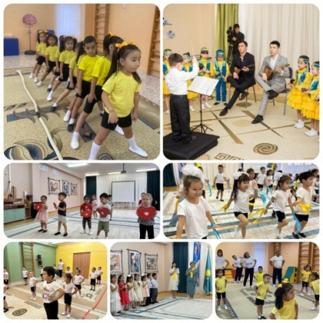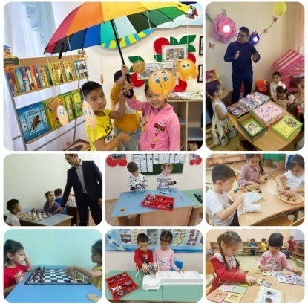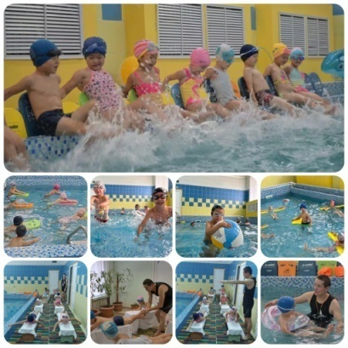
Продуктивное использование рекреаций позволило на канонах коридорной педагогики создать рекреационные образовательно-игровые зоны: зону науки и исследований, этнографический мини-музей казахского народа, зоологический мини-музей, «Территория Почемучек», «Лего Академия», «Автогородок».

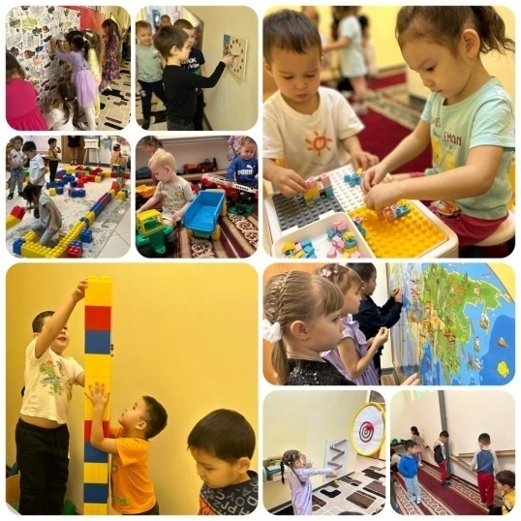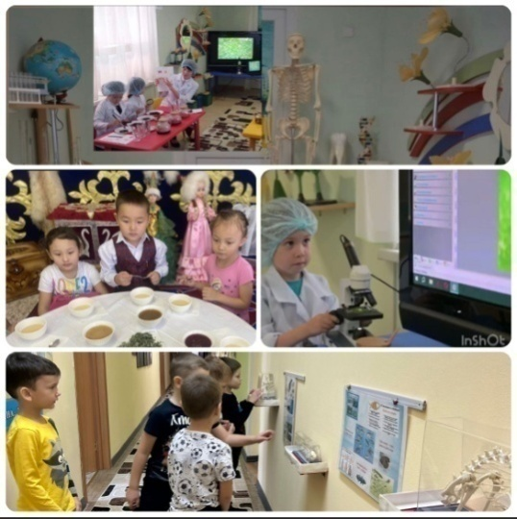

В медицинский блок входит кабинет приема, прививочный, процедурный кабинет, изолятор, санузел. Пищеблок - кухня с раздаточной, заготовочный цех, моечный цех, 3 кладовых для хранения сухих продуктов и бакалеи, душевая с санузлом. Прачечная - стиральная, гладильная, кладовая чистого белья. Административные кабинеты – кабинет заведующей, методический кабинет, бухгалтерии.

Оснащение кабинетов
№ | Наименование  помещений | Мебель | Оборудование
1 | Кабинет  заведующей | шкаф 2-секционный – 1;стол руководителя – 1; кресло – 1;  стулья -2;стулья -4. | государственные символы: герб, флаг,  стационарный компьютер,сейф-1,  галоскопический проектор -1,  сетевой фильтр-1,veb-камера – 1 шт.
2 | Методический  кабинет | стенка рабочая 7-секционная,  тол для заседаний – 1, кресла компьютерные -2,  стол рабочий – 2, стулья – 10, | компьютер стационарный – 2,МФУ – 1,  сетевой фильтр -1,стенд информативный -1,  зеркало -1,диспенсер для воды -1,
3 | Кабинет  психолога | шкаф для раздевания – 1, стол письменный -1, книжные полки – 2,  стулья– 2, столы детские 5 в 1 - 2. | картотека с данными о детях,доска магнитно-маркерная, колба-аквариум, нейротренажерные панели- 10,световая песочница -1, балансир-1, мишень обратной связи – 2, телескопическая стойка-1, цветова рейка-1, мяч-маятник,  диагностический инструментарий  для психологического обследования,  разнообразный игровой материал.
4 | Кабинет  казахского  языка | шкаф плательный -1 , шкаф книжный -1, столы детские-3, стулья детские -12, стол компьютерный -1, стул -1 | доска маркерная, доска классная, стенд әліппе, предметы казахского быта в уголке юрта, touch панель, телевизор с usb выходом, хрестоматии по детской дошкольной литературе, учебно-методический комплекс, плакат с символикой, проектор, компьютер -1, МФУ -1
5 | Кабинет  Монтессори | столы детские -3, столы двухместные -3, стенки для хранения -6, полка -1, стулья детские -9 | Красно-синие штанги -1шт, Рамки- застежки -9шт., 2 Блока с цилиндрами - вкладышами;  Цветные цилиндры 4 коробочки, розовая башня, коричневая лестница; цветные таблички - 2 коробочки, геометрические тела 9шт., доски для ощупывания 3шт., весовые цилиндры, шумовые цилиндры, конструктивные треугольники. 5 шт, биномиальный куб, триномиальный куб, доски Сегена (вкладыши), пирамида, набор пчёл (сортировка по цветам), набор для сортировки пуговиц (поднос, 12 пуговиц 4х цветов), числовые штанги (красно-синие), деревянные цифры, веретёна, числа и чипсы,  материал из "золотых" бусин для "Знакомства с десятичной системой", "Банк" из "Золотого материала", игра с марками, доска «Сотня с контрольной картой», комплект рабочих карт,игра с точками, металлические рамки – вкладыши, подставки для цветных карандашей. 12 шт., шероховатые прописные буквы, большой подвижный алфавит, глобус, лупа, песочные часы -3шт, чаши пластиковые, ведра пластиковые  Литература:  Энциклопедия для детского сада «Динозавры» Москва РОСМЭН, энциклопедия для детского сада «Космос» Москва РОСМЭН, энциклопедия для детского сада «Планета Земля» Москва РОСМЭН 2023, энциклопедия для детского сада «Тело человека» Москва РОСМЭН , әліппе «Шикула және К», мои первые книги «Измерение Өлшеу» Алматыкітап , мои первые книги «Цветы Гүлдер» Алматыкітап, мои первые книги «СчетСанау» Алматыкітап , менің алғашқы кітабым «Құстар» Алтынсофт, менің алғашқы кітабым «Киімдер» Алтынсофт, менің алғашқы кітабым «Қайда»Алтынсофт, менің алғашқы кітабым «Жемістер» Алтынсофт, балалар энциклопедиясы РОСМЭН «Елдер құрмықтар» Мәскеу , балалар энциклопедиясы РОСМЭН «Әпсаналар Мәскеу», балалар энциклопедиясы РОСМЭН «Әлем ғажайптары» Мәскеу,
6 | Кабинет  роботехники | стол компьютерный 1, шкаф книжный 1, доска классная 1, горизонтальные полки лего-2, вертикальные полки лего -8, стул детский мягкий 5. | Конструктор Lemmo -4 шт., игровой набор конструктор «FOURANGLES» -10 шт.,  Lego mindstorms ev3 –1 шт.  Makeblock mBot - 3 шт.,  Эндека – 1шт.,  Gigo – 1 шт.,  Магнитный конструктор набор для креативной панели 1, магнитный конструктор в наборе – 6 шт., , микроскоп, фартуки детские -5, конструктор «Трубоукладчик», конструктор «Самолетик», планшетный компьютер – 3 шт.
7 | Книжкин Дом (библиотека) | шкаф плательный 1, стеллаж детский магазин 1, столик журнальный 1,стол трапеция 2, стул детский 3, полки настенные | «Большая книга правил поведения», «Филологическое общество «Слово»  «Корей елінің халық ертегілер» Астана Д.Ақаш«Мир животных» , Азбукаварик групп Ю.Гришкова «Үш тілдің патшалығы 1,2» «Шикула», «Сиқырлы әріптер мен сөздер әлемінде» «Шикула», «Атамекен» Сиқырлы елінің аныздары , «Шикула-к» «Біздің мерекелер» оразақын А. «Арман тв», «Қиял-ғажайып ертегілер» Алматы «Аруна-ltd», Золотая книга лучших сказок Москва «Росмэн», Сказки о батырах «Аруна ltd» 1000 игр с карандашом, Москва «Росмэн», Хайунаттар туралы ертегілер 2,3,4 том, Алматы  1000 умные игры, москва «Росмэн» ,  «Ел бүгіншіл, меніні ертеңгі үшін» А.Байтұрсынулы,  Читаем после букваря Т.А. Ткаченко Москва «Эксмодетсво» Уроки правильной речи и правильного мышления Н.Жукова Москва «Эксмодетсво» «Қазақтын бес алыбы», «Аруна-ltd»,  Великие полководцы востока «Аруна-ltd»  Қазақ хандығының ізашарлары «Аруна-ltd»,  Алдар атануы « Аруна-ltd»,  «Асыл кітап «Әке мен бала» Ы. Алтынсарин,  Құрбан айт , « Аруна-ltd»,  Аң баласы қалай аталады?» Мәскеу «Махаон»
8 | Спортивный зал | доска с зацепами-2, скамья гимнастическая -3, | Музыкальный центр – 1,гимнастическая стенка – 4,  ребристая доска-2,канат подвесной – 2,маты – 7,  дуги для подлезания – 2,гимнастические палки – 25,мячи резиновые –18,фитболы – 4,обручи металлические – 23,обручи пластмассовые – 8,  кегли – 20,мешочки с песком – 20,скакалки –25 ,  мягкий модуль набор в комплекте (бревна гимнастические, дуги, гимнастическая палка-1,корзина для инвентаря,  ленты разноцветные длинные и короткие, мячи баскетбольные и волейбольные, футбольные по 10 шт, массажные дорожки 2 шт, компьютер -1.
9 | Бассейн | скамья деревянная – 2 | доска для плавания -28,круги надувные для плавания,спасательные -15,нарукавники – 30,  водные ворота -2,надувные игрушки кит-2,  уточки с песком -30,мячи надувные – 4,  мячи резиновые -7,обруч металлический -2,  водные игрушки на радиоуправлении
10 | Кабинет  шахмат | столы детские -7, стулья детские -13 | доска маркерная -1, наборы шахмат -10 ,шахматная магнитная доска -1 шт,  учебное – методическое пособие
11 | Музыкальный зал | стулья детские –60 шт., стол письменный – 1; стулья мягкие большие – 22 шт.  уголок –полка для музыкальных инструментов-1 | ноутбук -1,проектор с экраном -1,микрофон -4 ,  микшерный пульт – 1,синтезатор -1,  фортепиано -1,барабан инструментальный -2,  бубен -1,бубенчики полукруглые-2,  жетеген-1,кастаньеты -5,ксилофон -1,  маракасы -6, домбра- 1,кобыз -1,дарбука -3,  ширма-домик -1, фонотека.  Иллюстрации по слушанию муз.произведений
12 | Медицинский блок:  кабинет приема | шкаф медицинский двухстворчатый - 1, шкаф книжный -1; стол письменный – 2,  кушетка детская мягкая -1, стул взрослый-3, шкаф для одежды -1 | компьютер -1, МФУ -1,  сетевой фильтр -1, таблица для определения остроты зрения,тонометр с фонендоскопом,  гигрометр-2,ростомер,весы электронные,  лампа бактерицидная,санитайзер-1., термометр ртутный – 5.
 | Прививочный | столик манипуляционный стеклянный -3; шкаф медицинский двустворчатый-1  шкаф стеклянный с медикаментами для оказания первой доврачебной помощи -1; мягкая детская кушетка -1;  стул детский -1 | холодильник – 2 (для лекарств и вакцин),  лампа бактерицидная,санитайзер,  термометры ртутные -60 шт,грелка резиновая -2,  шины – 2 шт,ведро педальное -2,  кбсу – 7,емкости для утилизации – 1,  термоконтейнер для перевозки вакцин -2,  хладоэлемент-5,  штатив -1,бикс-2, ЕДПО -3,  жгут -2.
 | Изолятор | ширма-1 ; кровать – 1, кушетка -1, стол письменный -1; стул-1; стул детский -1 | лампа бактерицидная -1,  раковина – 1.
13 | Бухгалтерия | шкаф книжный -2, шкаф плательный -1  стол письменный -3, стулья -4 | компьютер стационарный -3, сейф -1,  принтер – 2, телефон/факс–1.
14 | Пищеблок | зона обеденная -1;  шкаф навесной – 1; стол-тумба -2; столы производственные с полкой верх.нержав -6;  стеллажи металлические – 4;  мойка из н/с 1 секц – 3;  мойки из н/с 2х секц– 2;  стулья-4. | Мясорубка мим 300 -1,холодильник – 7,  холодильник-ларь – 1,плита 4-конфорная  с жарочным шкафом – 2,шкаф жарочный  ШЖЭ -3 -1,котел пищеварочный КПЭМ-60 -1  картофелечистка -1,машина протирочно-резательная -1,зонт вентиляционный -4,  весы напольные электронные – 1, весы контрольные -2,  кухонная утварь в достаточном количестве.
15 | Прачечная | шкаф с антресолями  2-секционный -2; шкаф-пенал -2;  шкаф плательный -2; шкаф 3-секционный с антресолями -1; стол-тумба -1. | Машинка-автомат – 2,  стиральная машина промышленная -1,  машина гладильная -1,машина сушильная -1,  центрифуга электрическая -1,гладильная доска -1,  утюг -1,сушки для белья – 1.
16 | Кабинет логопеда | Стол компьютерный -1, стул офисный -1, стул детский -4, зеркало -1, шкаф книжный -1, полка навесная -1, полка угловая -2, стенд -1, ёмкости для обработки инструментов-2, кушетка -1, кварц-1 | Компьютер – 1 шт.зонд постановочный – 7 шт. , настольная игра со шнуровкой, дидактические  игры (пазлы, лото, кубики), демонстрационный материал карточки, шпатели в упаковке, тактильные мячи, пособия для дыхательных упражнений, ортопедические коврики, игрушка пирамидка, тактильная панель, карты-схемы логопедического массажа, кассы букв,  разрезной алфавит, артикуляционная панель, панель крупной клетки, настольные зеркала, магнитная доска , мягкий алфавит

Вывод: обеспечение оборудованием и мебелью ГККП «Ясли-сад

«Балдәурен» соответствует Нормам оснащения оборудованием и мебелью организаций дошкольного среднего образования, а также специальных организаций образования, утвержденными приказом Министра образования и науки Республики Казахстан от 22 января 2016 года № 70. Оснащение рекреационных образовательно-игровых зон в коридорах дополняют развивающую предметно-пространственную среду и способствуют гармоничному развитию дошкольников. Развивающая среда дошкольной организации позволяет ребенку использовать свои способности, играть исходя из своих интересов и возможностей под воздействием привлекших его внимание игровых материалов.

6.Информационные ресурсы и библиотечный фонд

Информационные ресурсы - это знания, идеи человечества и указания по их реализации, зафиксированные в любой форме, на любом носителе информации.
Педагоги используют образовательные электронные ресурсы в повседневной деятельности. Учитель казахского языка Жукенова Гульшара Сагимбаевна, обладатель почетного звания «Лучший учитель», является одним из авторов первых электронных учебников по изучению казахского языка. Созданные ею электронные дидактические ресурсы, флипчарты позволяют решать конкретные образовательные задачи, повышать познавательную активность и мотивацию дошкольников.
Активно используются информационные ресурсы в работе музыкальных руководителей. В музыкальном обучении дошкольников используются мультимедийные программные средства, тематические электронные презентации, дидактические игры.
Магистром педагогических наук Искаковым Думаном Сайлайубековичем, педагогом по робототехнике, к каждому проекту разрабатываются алгоритмы движения роботов на основе блочного программирования. Оцифрован ряд проектов по робототехнике «Юные огнеборцы», «Балық шаруашылығы», «Точечное земледелие», «Фильтры для очистки воды».
Ознакомление с окружающим миром осуществляется ежедневно, в соответствии с режимом дня в игровой форме через наблюдение за объектами живой и неживой природы. В соответствии с задачами Типовой учебной программы дошкольного воспитания и обучения, для формирования элементарных экологических представлений, используя возможности цифровых технологий, установлено видеонаблюдение за зимующими птицами.
Наблюдение за поведением зимующих птиц с помощью цифрового видеонаблюдения, построенного из IP-видеокамер, с передачей видеопотока в цифровом формате по сети Интернет, позволяет детям узнать больше о природе и окружающей среде, расширить их представления о зимующих птицах. С помощью ИКТ решается целый комплекс учебных и нравственных задач: воспитание чувства сопереживания, милосердия, желания и готовности помочь пернатым друзьям в сложные моменты.
Обучение детей правилам дорожного движения – одна из приоритетных задач педагогического коллектива. Применение ИКТ в оборудовании автогородка позволяет эффективнее формировать у дошкольников осознанное отношение к дорожной безопасности. Интерактивные детские светофоры с режимами механической и автоматической смены сигналов, с возможностью синхронизировать работу двух светофоров мотивируют дошкольников.

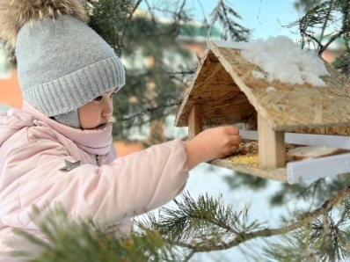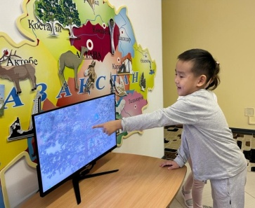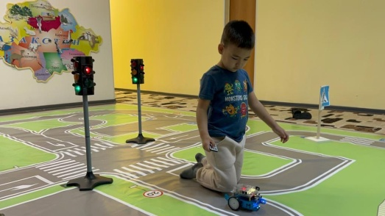

Качество образовательного процесса напрямую зависит от уровня обеспеченности процесса учебно-методическим комплексом, техническими средствами обучения, оборудованием. Приобретение учебно-методических пособий, детской художественной литературы, подписка на электронные научно-методические издания позволяет педагогическому коллективу эффективно работать над повышением качества образовательного процесса. Библиотечный фонд детского сада укомплектован методической литературой.
На протяжении многих лет продолжается сотрудничество детского сада и областной детской библиотеки. Активную консультативную помощь оказали специалисты областной детской библиотеки при открытии Книжкиного Дома, областногообщества «Қазақ тілі».
Ежегодно в рамках госзаказа централизовано поставляются учебно-методические комплексы для воспитанников предшкольных групп издательства «Алматы кітап». Имеются развивающие материалы для разных видов игровой деятельности, для изобразительной деятельности, конструирования, образно-символический материал, нормативно-знаковый материал. Наглядными и учебными пособиями обеспеченность - 100%, фонд учебно-методической литературы составляет –1509 экземпляров. В наличии учебно-методическая литература для работы с детьми с ООП. Имеется фонд учебных и методических пособий, видеофильмов и видеозаписей, мультимедиа-программ, аудиозаписей, учебных компьютерных презентаций для использования в воспитательно-образовательном процессе.
В каждой возрастной группе в достаточном количестве имеется детская художественная литература в соответствии с возрастом воспитанников, разнообразие книг по темам и жанрам, по содержанию, альбомы для рассматривания, наборы иллюстраций к сказкам, портреты писателей. Фонд детской литературы составляет 332.(Приложение5)
Вывод: динамика пополнения фонда информационных образовательных ресурсов, учебно-методической и детской литературы ГККП «Ясли-сад «Балдәурен» положительная. Достаточный библиотечный фонд и цифровых средств обучения позволяет педагогическому коллективу эффективно работать над повышением качества образовательного процесса.

7. Оценка знаний воспитанников

Мониторинг развития дошкольников - это способ оценки развития детей на основе индикаторов, который позволяет определить уровень развития умений и навыков детей на разных возрастных этапах. Мониторинг важен для корректировки процесса воспитания и обучения детей. Данные мониторинга помогают педагогам определить перспективу дальнейших действий в индивидуальной работе с ребенком. Диагностика компетентностного развития детей проводится 3 раза в год.
В 2021-2022 учебном году при проведении мониторинга использовалась система индикаторов по образовательным областям, с оценкой по трехуровневой системе. Мониторинг проводился по методическим рекомендациям РЦ «Дошкольное детство» 2020 года.
Индикаторами стартового мониторинга 2022-2023 учебного года для остальных группстали результаты итогового контроля предшествующей возрастной группы (II полугодие).
В 2023-2024 учебном году для проведения мониторинга по усвоению содержания Типовой программы дошкольного воспитания и обучения Институтом раннего развития разработана система индикаторов по отслеживанию уровня развития умений и навыков дошкольников в соответствии с критериями. Рекомендовано к использованию Научно-методическим советом Института раннего развития детей (протокол №7 от 26 июля 2023 года). (прилагаются карты индивидуального развития воспитанников, результаты мониторинга развития воспитанников за оцениваемый период, листы наблюдений детей предшкольных групп за оцениваемый период)
Индивидуальная карта развития ребенка ведется на всем протяжении пребывания ребенка в дошкольной организации.

Данные об усвоении Типовой учебной программы воспитанника Амангелді Жангира

№ | Учебный год | Виды мониторинга | Итоги мониторинга
1 | 2021-2022 учебный год, средняя группа №3 | Стартовый | І (низкий) уровень
1 | 2021-2022 учебный год, средняя группа №3 | Итоговый | ІІ (средний) уровень
 |  | Соответствует среднемууровню развития умений и навыков
2 | 2022-2023 учебный год, старшая группа .№3 | Стартовый | ІІ (средний) уровень
2 | 2022-2023 учебный год, старшая группа .№3 | Итоговый | Физические навыки – высокий уровень 100%
2 | 2022-2023 учебный год, старшая группа .№3 | Итоговый | Коммуникативные навыки – высокий уровень 100%
2 | 2022-2023 учебный год, старшая группа .№3 | Итоговый | Творческие навыки, исследовательская деятельность - высокий уровень 100%
2 | 2022-2023 учебный год, старшая группа .№3 | Итоговый | Познавательные и интеллектуальные навыки –высокий уровень 100%
2 | 2022-2023 учебный год, старшая группа .№3 | Итоговый | Социально-эмоциональные навыки - высокий уровень 100%
 |  | Соответствует высокому уровню усвоения Типовой учебной программы
3 | 2023-2024 учебный год, предшкольная группа №12 | Стартовый | Физические навыки – высокий уровень100%
3 | 2023-2024 учебный год, предшкольная группа №12 | Стартовый | Коммуникативные навыки – высокийуровень 100%
3 | 2023-2024 учебный год, предшкольная группа №12 | Стартовый | Творческие навыки, исследовательская деятельность - высокий уровень 100%
3 | 2023-2024 учебный год, предшкольная группа №12 | Стартовый | Познавательные и интеллектуальные навыки – высокий уровень 100%
3 | 2023-2024 учебный год, предшкольная группа №12 | Стартовый | Социально-эмоциональные навыки -высокий уровень 100%
 |  | Соответствует высокому уровню усвоения Типовой учебной программы

Данные об усвоении Типовой учебной программы воспитанницы
Әлімхан Айзере

№ | Учебный год | Виды мониторинга | Итоги мониторинга
1 | 2021-2022 учебный год, средняя группа №14 | Стартовый | І (низкий) уровень
1 | 2021-2022 учебный год, средняя группа №14 | Итоговый | ІІІ (высокий) уровень
 |  | Соответствует высокомууровню развития умений и навыков
2 | 2022-2023 учебный год, старшая группа .№11 | Стартовый | І (низкий) уровень
2 | 2022-2023 учебный год, старшая группа .№11 | Итоговый | Физические навыки – высокий уровень 100%
2 | 2022-2023 учебный год, старшая группа .№11 | Итоговый | Коммуникативные навыки – высокий уровень 89%
2 | 2022-2023 учебный год, старшая группа .№11 | Итоговый | Творческие навыки, исследовательская деятельность - высокий уровень 100%
2 | 2022-2023 учебный год, старшая группа .№11 | Итоговый | Познавательные и интеллектуальные навыки –высокий уровень 61%
2 | 2022-2023 учебный год, старшая группа .№11 | Итоговый | Социально-эмоциональные навыки - высокий уровень 79%
 |  | Соответствует высокому уровню усвоения Типовой учебной программы
3 | 2023-2024 учебный год, предшкольная группа №8 | Стартовый | Физические навыки – высокий уровень 100%
3 | 2023-2024 учебный год, предшкольная группа №8 | Стартовый | Коммуникативные навыки – высокий уровень 100%
3 | 2023-2024 учебный год, предшкольная группа №8 | Стартовый | Творческие навыки, исследовательская деятельность - высокий уровень 100%
3 | 2023-2024 учебный год, предшкольная группа №8 | Стартовый | Познавательные и интеллектуальные навыки – высокий уровень 100%
3 | 2023-2024 учебный год, предшкольная группа №8 | Стартовый | Социально-эмоциональные навыки - высокий уровень 100%
 |  | Соответствует высокому уровню усвоения Типовой учебной программы

Вывод: итоги мониторинга свидетельствуют об усвоении воспитанниками содержания Типовой программы. Результаты мониторинга позволяют педагогам спланировать работу по индивидуальному развитию каждого ребенка. Оптимизировать работу с группой детей.

8. Опрос участников воспитательно-образовательного процесса

В опросе участников воспитательно-образовательного процесса по определению уровня удовлетворенности предоставляемыми услугами приняли участие 100% родителей предшкольных групп и 100% педагогического состава организации.
Данные анкетирования родителей воспитанников

Вывод: данные анкетирования родителей воспитанников свидетельствуют об их удовлетворенности деятельностью дошкольной организации.

Итоги анкетирования педагогов

Вывод: по результатам анкетирования педагогов можно сделать вывод, что система работы, созданная в детском саду, максимально удовлетворяет потребности и запросы педагогов.

9. Недостатки и замечания, пути их решения

Одним из недостатков работы администрации являетсяотрицательная динамика кадровой стабильности. В качестве мер стимулирования, притока и закрепления молодых квалифицированных специалистов в соответствии с коллективным договором используем предоставление места в дошкольной организации детям сотрудников. Следующий фактор - усиление точечной помощи молодым специалистам наставниками.
Актуальной проблемой является не прохождение пороговых значений ОЗП при повышении уровня квалификации педагогами. Наиболее действенной мерой считаем организацию корпоративных курсов по теме «Методика подготовки педагогов к квалтестированию». Повышение уровня самообразования педагогов – одна из мер решения данной проблемы.
Трудности в работе с родителями - непонимание родителями важности режима детского сада, отсутствие единства требований в семье и детском саду. Путь решения - повышение солидарной ответственности родителей за результативность учебно-воспитательного процесса в дошкольной организации.
Материально-техническое обеспечение дошкольных организаций является важным аспектом образовательного процесса. Без систематической модернизации материально-технической базы дошкольной организации сложно обеспечить качество воспитательно-образовательного процесса. К началу 2023-2024 учебного года проведены государственные закупки для улучшения материального оснащения учебного процесса. Приобретены проектор, комплект звукоусиливающей аппаратуры, микроскоп, средства для обучения детей плаванию, магнитные, пластмассовые и деревянные конструкторы разной величины, оборудование для изучения азов подводной робототехники, 2 компьютера в сборе. Произведен ремонт чаши бассейна.
Произведен закуп производственного оборудования: шкаф холодильный среднетемпературный 2-х секционный с глухими металлическими дверями. Приобретены картофелечистка электрическая, стиральная машинка автомат профессиональная от 20 кг, электронные напольные платформенные весы до 600 кг с весовым индикатором в комплекте для взвешивания продуктов.

Выводы: детальный анализ выявленных недостатков в работе ГККП «Ясли-сад «Балдәурен» позволил определить действенные меры их устранения.

10. Выводы и предложения

Проведенная самооценка за период 2021-2022, 2022-2023, 2023-2024 учебных годов позволяет сделатьвывод о том, что содержание и характер деятельности ГККП «Ясли-сад «Балдәурен» по всем рассмотренным показателям соответствуют требованиям Государственного общеобязательного стандарта дошкольного воспитания и обучения.
В рамках реализации Модели развития дошкольного воспитания и обучения в дошкольной организации создана безопасная и развивающая среда с разнообразными материалами, спланированная для поддержания детской инициативы. Инклюзивное образовательное пространство организовано с учетом индивидуальных потребностей каждого ребенка с ООП. Дети с ООП чувствуют эмоциональную, интеллектуальную и академическую поддержку педагогов. В детском коллективе у них формируются навыки соблюдения социальных норм и правил поведения.
Воспитательно-образовательный процесс«Ясли-сад «Балдәурен» - интеграция различных видов детской деятельности, разнообразие форм, методов и приемов работы, используемых педагогами. Педагоги организуют и структурируют воспитательно-образовательный процесс в соответствии с перспективным планом и циклограммой деятельности, обеспечивая эффективное обучение дошкольников. Важными критериями эффективности воспитательно-образовательной деятельности является личностный рост каждого ребенка, позитивная система его отношений к миру.
На современном этапе развития страны требуется осмысление функционала дошкольного образования. Процесс трансформации образовательных моделей во взаимосвязи с происходящими технологическими изменениями требует постоянного совершенствования профессиональных компетенций педагогов. Коллектив педагогов ясли-сада «Балдәурен» творческий, своевременно повышающий квалификацию и уровень профессионального мастерства.

Выводы:
- ГККП «Ясли-сад «Балдәурен» укомплектован педагогическими кадрами согласно штатного расписания;
- созданы благоприятные условия для осуществления уставной деятельности в соответствии с нормативными документами в области дошкольного воспитания и обучения;
- создана достаточная учебно-материальная база для организации STEM-обучения дошкольников;
- обеспечено соответствие организации воспитательно-образовательного процесса требованиям государственного общеобязательного стандарта дошкольного воспитания и обучения;
- СППС используются эффективные педагогические технологии, обеспечивающие широкий выбор оптимальных средств и методов для проведения коррекционно-развивающей работы с детьми с ООП;
- создана предметно-пространственная развивающая среда, стимулирующая познавательное развитие и активность детей в

